Койро О.И., учитель русского языка и литературы высшей квалификационной категории учреждения образования «Минский государственный областной лицей»

Тема урока: Обучающее сочинение по картине В.К. Бялыницкого-Бирули «Зимние кружева»
Цель: подготовка учащихся к написанию сочинения по картине.
Задачи:
совершенствовать умение анализировать картину, собирать материал к сочинению по картине;
способствовать развитию устной и письменной речи учащихся;
создать условия для воспитания интереса к творчеству В.К. Бялыницкого-Бирули.
Оборудование: мультимедийная презентация, памятки, портрет В.К. Бялыницкого-Бирули.
Ход урока
Эпиграф:
В жизни бывают радости, которые мы называем «нечаянными», или, попросту говоря, «случайными».
В.К. Бялыницкий-Бируля

- Организационный момент.
- Проверка домашнего задания (упр. 281):
А) чтение текста;
Б) проверка письменной части домашнего задания;
В) объяснение смысла выделенного выражения «тонкий лирик».

- Ориентировочно-мотивационный этап.
1. Слово учителя.
В.К. Бялыницкий-Бируля говорил: «В жизни бывают радости, которые мы называем «нечаянными», или, попросту говоря, «случайными». Художник не только умел испытать эту радость, «слушая тишину», наблюдая тонкие, едва уловимые состояния природы, но и прекрасно передавал увиденное на холсте с удивительным живописным мастерством. И испытывал при этом высокую, ни с чем не сравнимую радость.
Отмечают, что эмоциональные, содержательные произведения этого художника отличаются мягким серебристо-сиреневым и зеленоватым колоритом. Колорит этот — очень белорусский, потому что вся творческая манера Бялыницкого-Бирули соответствует особенностям белорусской природы.
Перед вами три картины, одна из них принадлежит перу не В.К. Бялыницкого-Бирули, а известного уже вам Архипа Куинджи. Как вам кажется, какую из них написал не В.К. Бялыницкий-Бируля? Почему вы так думаете? (Учащиеся высказывают свое мнение.)

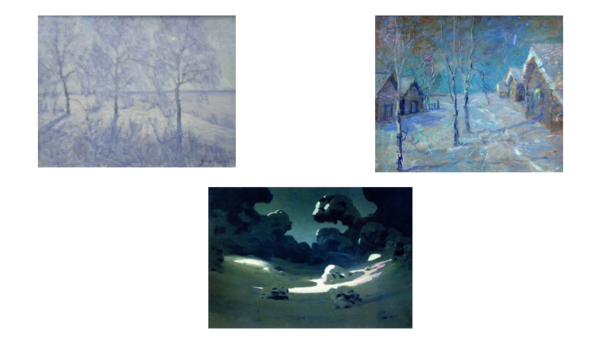

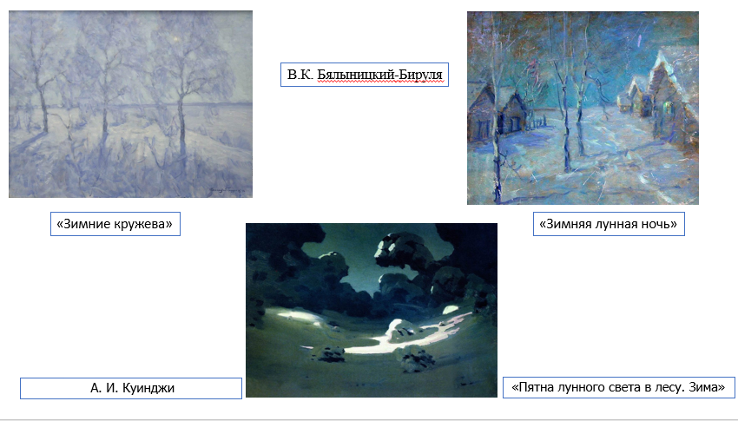
Сегодня мы с вами посвятим урок описанию картины В.К. Бялыницкого-Бирули «Зимние кружева».
- Операционно-познавательный этап.
- Актуализация опорных знаний.
- Какова композиционная схема текста-описания?
Композиционная схема текста-описания:
1) общее впечатление от предмета речи;
2) признаки предмета речи;
3) оценка предмета речи.
- Словарно-орфографическая работа (записать слова; по принципу приема «Четвертое лишнее» найти «Четвертое нужное» на этом уроке, объяснить свой выбор и значение слов).
- Скульптура, графика, живопись, архитектура.
- Натюрморт, пейзаж, портрет, марина.
- Пейзажист, маринист, баталист, анималист.
3.Рассказ учителя о художнике.
Сегодня мы познакомимся с известным пейзажистом. В.К. Бялыницкий-Бируля родом из небольшой деревни Крынки, от которой сегодня остался только памятный камень. Витольд рос в состоятельной семье: отец служил арендатором в Российской империи, затем – в днепровском пароходстве. Каэтан Витович часто брал с собой в рейсы сына, которому нравилось путешествовать. Именно те поездки и предопределили жизнь Витольда. Его впечатляли природные красоты, и по возвращении домой мальчик пытался перенести увиденное на холст или бумагу. Бялыницкий-Бируля начал неплохо рисовать в 5-6 лет, к 10 годам у него уже просматривался талант художника. Однако родители были категорически против такого увлечения. Они решили отправить сына к старшему брату Александру в Киев, где юного Витольда определили в кадетский корпус.
Но военная карьера Витольда не привлекала, поэтому он забросил кадетский корпус и пошел учиться в художественную школу Николая Мурашко, с которым его познакомили друзья. Чтобы совершенствоваться, он отправляется из Киева в Москву. Там 17-летнему юноше удалось пробиться в училище живописи, ваяния и зодчества, где с ним работали известные художники.
Успех окрылил молодого художника, уже к концу XIX века у него набралась коллекция работ. Вскоре он начал участвовать в экспозициях Московского общества любителей художеств и Московского товарищества художников.
Правда, впереди были новые трудности. Из-за разразившейся в Советской России гражданской войны страна погрузилась в тяжелейший кризис. Чтобы прокормиться, людям приходилось менять вещи на продукты – деньги ничего не стоили. Рассказывают, что художник часто Вынужден был идти черный рынок и обменивать свои картины на продукты. За одну из них, самую большую, крестьянин предложил кусок хлеба и сала. После обмена Витольд Каэтанович решил проследить за покупателем, чтобы узнать о судьбе пейзажа. Дойдя до дома мужика, он увидел, как тот разбирает рамку, аккуратно достает стекло, а холст скручивает в трубку и кладет в мешок. Бялыницкий-Бируля спросил у крестьянина, зачем ему понадобилось картина. Тот с простотой ответил: на самом деле ему было необходимо стекло, которое он нигде не мог найти. А холст, чтобы не пропадал, решил отмыть от красок и сшить из него детям сорочки и подштанники. (По материалам сайта https://www.belta.by.)
Как видите, не все картины смогли дойти до нас, поэтому мы должны беречь и ценить творческое наследие художника, которое можем видеть в различных музеях.
- Выявление первых впечатлений от картины.
- Рассмотрите репродукцию картины. Что на ней изображено?
- Какое впечатление производит картина?
- Используйте одно слово, чтоб описать настроение картины и ваше настроение, когда вы смотрите на нее.
- Какие чувства вызывает картина?
- Понравилась вам картина или нет? Почему?
- Можно состояние вашей души сейчас, когда вы рассматриваете этот необыкновенный пейзаж, назвать «нечаянной радостью»?
- Как вы объясните название картины?
- Лексическая работа по обогащению словаря.
- Прием «Кто больше» (учащиеся самостоятельно подбирают синонимы, затем озвучивают).
Картина – пейзаж, холст, полотно, художественное полотно, шедевр искусства, произведение искусства, произведение живописи.
Художник – пейзажист, живописец, творец, мастер, мастер пейзажа, создатель картины, создатель полотна.
Изобразил – написал, описал, представил, показал, запечатлел, передал, создал образ.
Ажурный – филигранный, тонкий, кружевной, решетчатый, искусный, ювелирный.
- Отбор материала к сочинению-описанию картины (упр. 283).
- Какое время года и суток запечатлел художник? Аргументируйте свой ответ. (На картине изображена зима, красивая, снежная. Возможно, художник передал пробуждение заснеженной природы от ночного сна. Скорее всего, мастер запечатлел рассвет.)
- Что представляет собой местность, изображенная В.К. Бялыницким-Бирулей на картине? (Местность, изображенная художником на картине, представляет собой поле, которое простирается до линии горизонта.)
- Что и как живописец изобразил на переднем плане? Почему? (На переднем плане живописец нарисовал невысокие кустики и три молодые березки. Тоненькие стволы и веточки усыпаны снегом. Создается впечатление, будто зима-мастерица окутала их мягким пушистым снегом, словно тонким кружевом. Березки расположены на небольшой возвышенности: так можно лучше рассмотреть ажурный наряд, который сплела для них зима- кружевница.)
- Что мы можем видеть на заднем плане картины? (На заднем плане четко прописана линия горизонта, на которой виднеется поле и деревня. Предположить, что это деревенские домики, мы можем лишь по очертанию: настолько далеко они расположены от нас.)
- Какое цветовое решение выбирает автор, для того чтобы изобразить зимнее утро? Какую палитру использует автор? (Палитру, выбранную автором, по праву можно назвать волшебной. Оттенки белого, синего, фиолетового: белоснежный, дымчатый белый, нежно-голубой, небесный, бирюзовый, лиловый, сиреневый, серо-фиолетовый, сапфировый, лавандовый – делают пейзаж необыкновенным, особенным. Эти тона придают картине, с одной стороны, определенную торжественность момента и, с другой стороны, создают ощущение хрупкости.)
- Какое впечатление производит картина? Какие чувства вызывает картина? Каким настроением проникнута картина? Попробуйте ответить на эти опросы, используя словосочетания из упр. 282. (Созерцание картины позволяет ощутить себя в единении с природой. Только настоящий художник может почувствовать дыхание каждого деревца, услышать тишину рассвета, восхититься молчаливым рассветом и передать это ощущение, эту нечаянную радость зрителю. Глядя на пейзаж, изображенный на картине, начинаешь понимать, как важно уметь видеть красоту природы. Необыкновенное находятся рядом. Надо только не торопиться, а остановиться и заметить его, как это сделал В.К. Бялыницкий-Бируля.)
- Хотелось бы вам наяву увидеть такие зимние кружева? Почему? (Учащиеся высказывают свои пожелания.)
- Составление плана сочинения.
- Вступление
- Слово о художнике.
- Информация о картине / Первые впечатления от картины.
- Основная часть.
- Пора года и время суток.
- Передний план картины.
- Задний план картины.
- Цветовая гамма, которую использует художник.
- Размышление о названии картины.
- Заключение.
- Впечатление от картины.
- Авторская идея.
- Систематизация материала (может проходить в разном формате).
- Фронтальное обсуждение каждой части сочинения.
- Памятка с опорными словами, словосочетаниями, ключевыми предложениями для каждого пункта плана (учитель дает готовые памятки учащимся).
Памятка
1. | - Картина белорусского художника В.К. Бялыницкого-Бирули «Зимние кружева» удивляет…  - Имя белорусского художника В.К. Бялыницкого-Бирули известно далеко за пределами нашей страны.  - Белорусский художник В.К. Бялыницкий-Бируля обладал талантом тонкого лирика. Картина «Зимние кружева» подтверждает это…  - Передо мной картина В.К. Бялыницкого-Бирули «Зимние кружева».
2А | Зимнее утро, волшебный рассвет, молчаливое созерцание, светит солнце, искрится снег, белоснежное покрывало, восхититься молчаливым рассветом
2 Б | - Сначала мы замечаем...  - Наш взгляд привлекают…  - На переднем плане мы видим...  Молодые березки, небольшие кустики, заснеженные ветки, пушистый снег, небольшая возвышенность, причудливое кружево, кружевница, зима-мастерица, ажурный узор, сапфировые тени от деревьев
2В | - Вдалеке можно увидеть...  - На заднем плане расположены...  - Вдали можно различить...  Горизонт, бескрайняя высь, заснеженное поле
2Г | Оттенки белого, синего, фиолетового: белоснежный, дымчатый белый, нежно-голубой, небесный, бирюзовый, лиловый, сиреневый, серо-фиолетовый, сапфировый, лавандовый.  Торжественная палитра, дымчатая палитра, нежная палитра
2Д | Кружевница плетет, волшебное кружево, тонкое кружево, снежное кружево, дымчатое кружево, зима-волшебница, зима-кружевница
3 | - В целом, я считаю, что картина...  - Я наслаждался/лась каждой деталью этой картины.  - Эта картина заставляет нас задуматься о..  - Автор показывает..., что позволяет зрителю лучше понять...  - Трудно оставаться равнодушным, когда…  - Художник учит нас видеть и понимать…  - Эта картина – настоящий шедевр, который заслуживает внимания.  - Мне захотелось наяву…  Тонкий лирик, единение с природой, дыхание каждого деревца, услышать тишину рассвета, нечаянная радость, биение своего сердца.
- Прием «Тематические остановки» (Опорные слова, словосочетания, ключевые предложения для каждого пункта плана развешиваются в конвертах в разных местах кабинета; ученики в процессе написания сочинения могут подойти к определенной остановке, взять из конверта карточку и воспользоваться ею. Такой прием позволит не проводить отдельно физкультминутку на уроке: дети все время в движении.)
- Варианты вступления и заключения можно разместить на слайде мультимедийной презентации.
- Этап самостоятельной работы над созданием сочинения.
- Написание по составленному плану чернового варианта сочинения. Озвучивание его (по желанию).
- Обсуждение услышанного. Коррекция.
- Написание учащимися чистового варианта сочинения.
- Этап рефлексии.
- Прием «Палитра». (Учащиеся могут взять карточки разного цвета (черный – «тяжело, непонятно»; красный – «комфортно, интересно»; зеленый – «все получилось, я – молодец») и прикрепить в таблицу.)
Начало урока | Конец урока
- Опишите свое настроение на уроке, используя один цвет.
- Информация о домашнем задании.
- Выучить словарные слова (с. 87-135).

